2018年全国职业院校技能大赛

赛项申报书

赛项名称：智造智检应用技能
赛项类别：常规赛项■ 行业特色赛项□
赛项组别：中职组□ 高职组■
涉及的专业大类/类：电子信息类
方案设计专家组组长：
专家组组长手机：
方案申报单位（盖章）：中国职业技术教育学会
信息化工作委员会
方案申报负责人：
方案申报单位联络人：
联系手机：
邮箱号码：
通讯地址：
邮政编码：
申报日期：2017年8月30日

目 录
2018年全国职业院校技能大赛 I
赛项申报书 I
2018年全国职业院校技能大赛 3
竞赛项目方案 3
一、赛项名称 3
二、赛项申报专家组 4
三、赛项目的 5
四、赛项设计原则 7
五、赛项方案的特色与创新点 10
六、竞赛内容简介 13
七、竞赛方式 15
八、竞赛时间安排与流程 15
九、竞赛试题（样本） 16
十、评分标准制定原则、评分方法、评分细则 19
十一、奖项设置 21
十二、技术规范 21
十三、建议使用的比赛器材、技术平台和场地要求 21
十四、安全保障 25
十五、经费概算 27
十六、比赛组织与管理 27
十七、教学资源转化建设方案 29
十八、筹备工作进度时间表 30
十九、裁判人员建议 31
二十、赛项举办经验 32
赛项一：2016全国大学生测试竞赛 32
赛项二：“万腾杯”山东省物联网创新应用大赛 39

2018年全国职业院校技能大赛

竞赛项目方案

一、赛项名称
（一）赛项名称
智造智检应用技能
（二）压题彩照
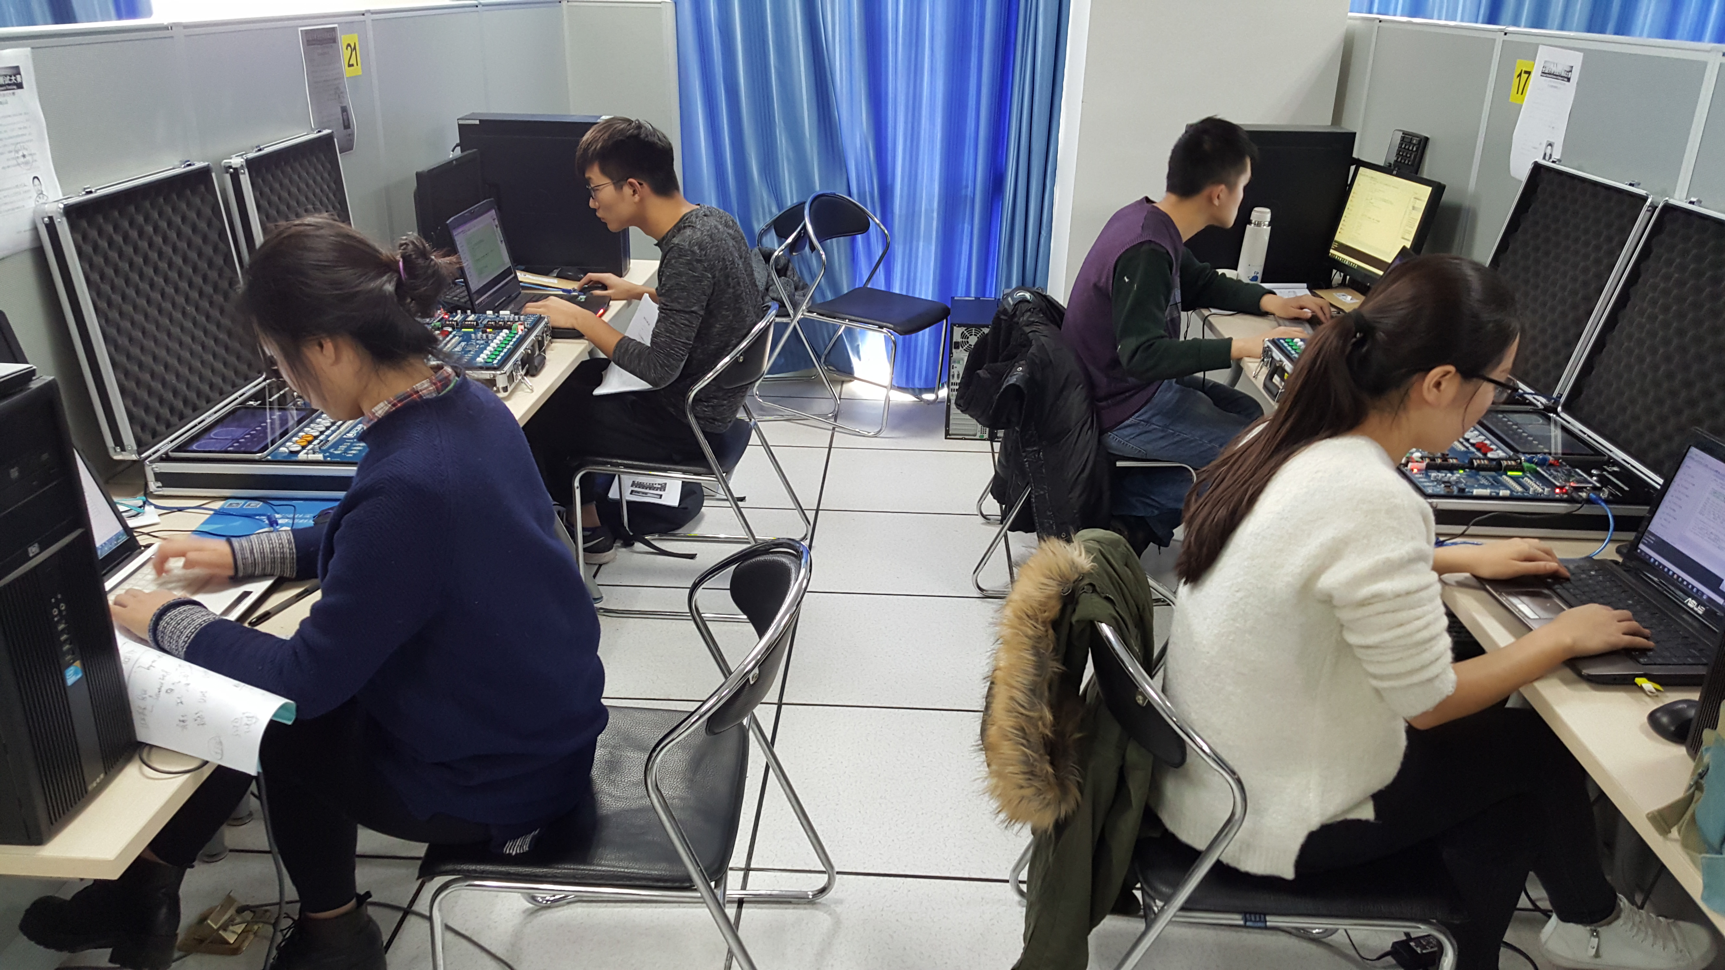
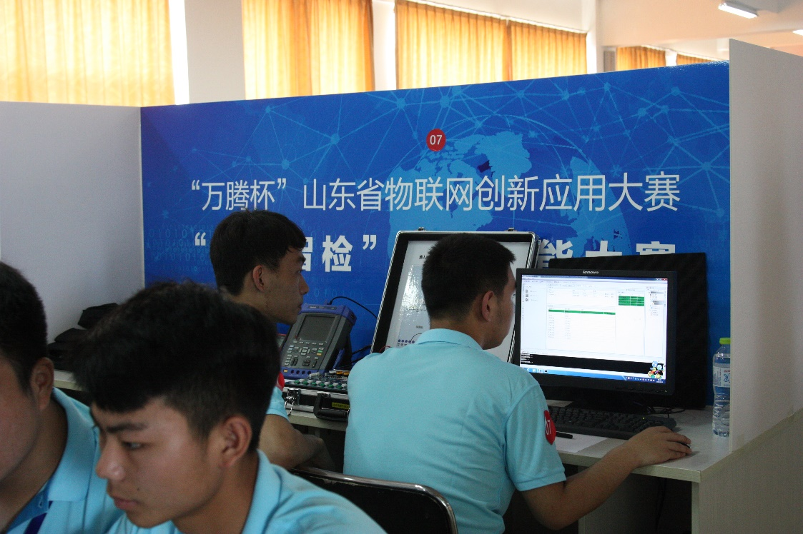
（三）赛项归属产业类型
电子信息类
（四）赛项归属专业大类
序号 | 专业大类 | 专业名称 | 专业方向
1 | 电子信息大类09 | 计算机类0901 | 计算机应用技术090101
2 | 电子信息大类09 | 电子信息类0902 | 电子信息工程技术090201
3 | 电子信息大类09 | 电子信息类0902 | 电子测量技术与仪器090203
4 | 电子信息大类09 | 通信类0903 | 计算机通信090303

二、赛项申报专家组
本赛事由中国职业教育学会信息化工作委员会牵头设计并申报，各高校、行业、企业等单位共同构成。委员会人员具体构成为：行业成员，1人，占比12.5%；院校成员，5人，占比62.5%；企业成员，2人，占比25%。

三、赛项目的
（一）遵循“中国制造2025”战略，关注中国制造业的转型升级，推进智能制造及其智能检测技术相关专业建设。
《中国制造2025》，是中国政府实施制造强国战略第一个十年的行动纲领。它提出，坚持“创新驱动、质量为先、绿色发展、结构优化、人才为本”的基本方针，坚持“市场主导、政府引导，立足当前、着眼长远，整体推进、重点突破，自主发展、开放合作”的基本原则，通过“三步走”实现制造强国的战略目标：第一步，到2025年迈入制造强国行列；第二步，到2035年中国制造业整体达到世界制造强国阵营中等水平；第三步，到新中国成立一百年时，综合实力进入世界制造强国前列。
国务院新闻办公室在近期举行的《中国制造2025》实施工作吹风会议上提出，“中国制造2025”的主攻方向是智能制造，智能制造的核心问题就是要更多地使用传感器、工控系统和工业互联网系统实现智能决策，要突破智能制造方面的一些短板和瓶颈，要把这些问题解决好，其中包括对智能制造的智能检测技术。
目前测试产业的相关测试技术较为成熟，正在为智能制造提供着多方面的技术支持，而职业院校需要提升学校与产业之间的差距，培养全方面的人才。开设“智造智检应用技能大赛”赛项，就是要提升技能大赛与产业发展相同步的水平，充分发挥技能大赛引领、导向作用，积极推进职业院校智能制造及其智能检测专业的建设。
（二）深化产教融合，健全多层次人才培养体系，优化制造业人才供给结构，培养符合“中国制造2025”战略要求之人才。
国务院新闻办公室在近期举行的《中国制造2025》实施工作吹风会议上提出要在七个方面深入实施《中国制造2025》。包括：攻关键、强基础、抓师范、促融合、提质量、育人才、优环境。其中育人才就是要将产业和教学相互融合，院校吸收产业中的优秀技术知识传递给学生，丰富和健全院校内的人才培养体系，以培养符合国家战略要求的人才为最终目标。
“智造智检应用技能大赛”赛项，其设计就是紧扣智能制造的测试技术领域知识，将产业内的先进检测技术通过比赛的方式传递给学生，让学生在掌握新技术知识的同时，了解行业目前新的前沿技术。通过赛项内容，既可以让学生提升对智能制造产品质量把控的意识和智能检测技术知识的水平，还可以让学生提高从业能力。同时，院校可以根据比赛的内容在相关专业开设新的课程，丰富院校专业课程的体系和理论知识水平，带动整个院校为培养符合“中国制造2025”技术人才做出应有的努力。
（三）学以致用，通过向智能制造行业提供高素质检验检测技术人才，带动智能制造产业智能检测技术的提升。
《中国制造2025》执行两年以来，已经完成了初步的行业发展结构设计和顶层设计的搭建，接下来将要通过“攻关键”、“提质量”等手段开展深入实施。以高端装备、短板装备和智能装备为切入点，狠抓关键核心技术，并开展优质制造行动，建立优质制造标准体系。这就需要院校可以培养出能够实现核心技术攻关的人才进入到智能制造产业参与新型装备的核心技术研究，需要培训出能够为智能制造产业提供优质质量检测技术的人才开展质量标准体系的建立。
“智造智检应用技能大赛”赛项，结合了智能制造类产业检测技术的发展方向，选择了具有产业领域的典型应用为代表，以目前主流应用技术为技术支撑的赛项体系，让赛项过程的参与者熟悉目前新常态经济下的产业现状和技术水平。赛项内容和相关技术可以通过赛项参与者传递给院校，带动院校开展新型技术的学术研究和探讨，并通过院校再次传递给行业，形成一个闭环式的新技术研究体系。当行业吸收这些具有高素质高技术的人才后，可以在目前的技术水平上再次进行技术突破，从而带动制造产业智能检测技术水平的提升，从而实现中国制造强国梦。

四、赛项设计原则
（一）坚持公开、公平、公正原则
赛项全程严格遵循《全国职业院校技能大赛制度汇编》要求，以开放、透明的理念贯穿赛事设计、组织、运维的全过程，秉承“严格、严肃、严谨、严密”的态度，对比赛内容进行设计，保证比赛内容的专业知识度和专业严谨性；组织对参赛队伍的集中培训，将比赛的规则和比赛内容通过培训的方式传递给每个参赛队伍，培训过程做到严肃和严谨；比赛前做到对赛题的严格保密，赛项执行过程安排专业人员协助保证赛项的顺利执行，赛后组织评审专家按照统一的评判标准进行评判，严格保证对每个参赛队伍参赛结果的公正评判。通过以上方式充分呈现赛项公开、公平、公正的原则。
（二）赛项内容设计贴近高职专业水平，通过对赛项内容的专业化设计，可以实现对参赛选手综合职业能力的考察。
职业院校的专业和学科开设的课程较为成熟，且具有专业点多的特点。职业院校的人才培养方向更具有针对性，可以开设包括应用电子技术、信息通信技术、系统检测技术等专业课程，为智能制造领域提供应用技术型人才输出。
赛项设计考虑职业院校的专业特点和专业水平，结合院校毕业人才的就业方向，设计的赛项内容贴近职业院校的学习水平和专业能力，能够保证每个参赛选手对赛项内容充分理解和正确操作，既可以让每个参赛队伍可以正常完成竞赛，也可以实现对每个参赛选手综合职业能力掌握情况的考察。
（三）赛项内容设计遵循职业岗位和行业用人标准，能够体现职业岗位对人员理论素养和操作技能的要求，使得参赛选手对未来从业有更深的体会。
职业院校会遵循职业岗位和行业用人的标准设计自己专业理论课程，为行业提供有用的人才。而我们的赛项设计也会在这些方面进行设计，在职业岗位和行业用人标准的基础上，将行业中的典型工作案例通过竞赛的方式呈现给参赛队伍，将行业典型的操作应用场景进行展现。
参赛选手通过对赛程的体验，能够提前感受到职业岗位和行业用人标准，体会到从业人员所需的理论素养和操作技能，对将来的从业方向有更深入的体会，降低未来从业选择方向的盲目性。
（四）参赛设备的技术平台具有可靠性、通用性和稳定性，能够保证赛程的平稳进行，且应用技术具有代表性。
赛程使用的技术平台设备应以教学为本，坚持可靠性、通用性和稳定性的并存原则。技术平台具有完备的教学基础环境，可以不用再外接任何设备就可以实现对竞赛内容的支持,具有一定的通用性；技术平台运行过程中，具有稳定运行的特性，能够满足赛程对设备使用的需求，具有持续的稳定性；技术平台的输入和输出结构具有统一的标准，输入和输出结果一致可靠，能够满足赛程评判标准的统一，具有完整的可靠性。
赛程使用的技术平台设备还应满足实验实训要求为基本原则，兼顾学生培优，创新综合能力培养的需求。其平台设计由业界典型应用转换而来，具备行业内成熟和先进的技术理论基础，且具有一定的研究特性，不仅可以实现竞技，还可以对教学研究提供一定的技术支撑。
（五）结合职业院校的特点，为提升院校参赛的积极性，赛项采用团体赛的方式进行竞技
为提升院校对于赛项的参与度，同时也希望让更多的院校学生掌握行业的先进技术知识，提前感受职业岗位对于职业理论和技能掌握程度的要求，赛项以团体赛的方式进行。比赛过程队友之间可以相关支持，取得更好的成绩；通过对比赛过程中的不同感触，总结竞赛的特点，将之传递给院校，带动更多的师生提高自己的教学能力和学习能力。
（六）考虑职业院校的学习特点和教学方式，赛项设计更偏向于设备应用。
考虑职业院校对于知识学习的应用方式， 赛项设计更偏向于技术平台设备的应用，而不强调理论测试，让更多的职业院校将比赛的重点放在如何对设备开展应用，而不用担心参赛选手理论知识掌握能力水平对竞赛结果的影响，从而提升学生参与竞赛的热情度。

五、赛项方案的特色与创新点
（一）赛项方案特色
1.赛项设计提供学习方向
智能制造技术正在方方面面改变着我们的生活，在我们享受这些技术带来高质量生活的同时，也应了解这些技术是如何应用到我们生活中的。通过对赛项的熟悉，可以让参赛队伍了解技术知识是如何转换为实际产品，提升学生对技术应用方案的兴趣；通过对相关自动化检测技术的学习，可以让更多参赛人员了解现代化测试技术的发展方向，掌握一种从业的技能，为职业院校学生提供学习方向。
2.赛项内容提供学习思路
赛项选题“智造智检应用技能大赛”注重对智能自动化检测技术应用领域的考量，用大家熟知的产品功能作为被测对象，通过对其开展相关测试，一方面可以让参赛队伍学习到这些产品在实际生产过程中是如何开展检测的，另一方面也让参赛队伍学习到了新的产品检测思路。
3.赛项平台提供学习环境
赛项所采用的技术平台，考虑了院校的学习与使用特点，平台的设计思想遵循通用化、实用化、可扩展的原则，提供了具有标准化的测试环境。技术平台支持手动测试和自动化测试，可以让学生通过对两种测试方式的对比感受到智能自动化检测技术带来的好处，同时技术平台也提供了完备的环境，无需外联其他设备即可开展测试，上手易用易操作。技术平台可以成为职业院校开展测试技术应用的学习环境。
4.赛项结果提高学习动力
通过对竞赛结果的确认，可以分析出参赛选手对智能检测技能掌握程度的分布情况，从而发现职业院校之间学生技能培养的差距。院校可以根据比赛的情况，找出自己的教学欠缺，从而进行相关重点培养，提升院校办学的综合能力，同时也可以让参赛院校学生找到自己的不足，提高自己在专业技能课程方面的学习动力。
（二）赛项创新点
1.以常见智造设备的自动化检测为赛项设计
《中国制造2025》曾指出：统筹布局和推动智能交通工具、智能工程机械、服务机器人、智能家电、智能照明电器、可穿戴设备等产品研发和产业化。从这个角度设计对应的赛项内容，赛项选型常见的智造设备作为被测对象，针对该设备设计竞赛的内容和题目。通过对自动化检测技术的学习和竞技，可以提升智能设备的检测技术能力，提升自动化技术应用的范围。
2.以软件和硬件相结合的模式构建智能化检测环境
赛项所使用的检测环境具有软件和硬件相结合的特点，使用硬件设备实现模拟信号的收发，采用软件实现信号收发逻辑的控制。通过该模式可以实现检测环境的设计与运行的分离，使得环境设计和环境运行可以由一个测试团队进行，便于开展测试分工，也有利于本次竞技团队赛的开展。同时，采用此模式可容易构建测试环境，能够带来降低测试周期、降低测试难度、降低测试成本、降低测试维护成本和携带方便等优点，在行业应用领域具有一定的优势。
3.半实物仿真模型代替真实装配环境
传统的物理测试或现场测试，需要依赖被测系统装配后的真实环境才能开展测试，而装配过程由于其复杂程度，需要较长的时间才能完成，因此测试成本和时间均较高。通过赛项的学习，可以让更多的院校学生认识到一种方法能够以更低成本和更短时间开展并完成测试的方法，并通过半实物仿真模型模拟真实装配环境，为如何构建智能自动化测试原型提供了一种新的思路。
4.自动化测试代替手动测试
传统的手动测试，需要依赖每个测试人员的经验和能力，因此对被系统的检测往往周期长、产品质量结果不统一，这种情况在现阶段更加明显，如：三星Note 7手机的爆炸事件、某型汽车召回事件等。通过对赛项的学习，可以让院校学生充分认识到什么是自动化测试，例如：可重配置的测试设备，虚拟化的测试仪表、程序化的测试流程、模板化的测试报告，从而提升院校师生学习自动化测试的兴趣，实现院校开展自动化测试技术的水平。

六、竞赛内容简介
随着《中国制造2025》的推进，智能制造设备的种类越来越多，使用的范围越来越广。但与之对应的检测技术水平不能满足要求的情况也越来越明显，我们需要提升我们的技术水平。“智造智检应用技能大赛”正是从这方面进行考虑，将含有自动化检测技术的测试平台通过竞赛的方式传递给职业院校，让院校提升在自动化检测技术方面的教学能力和学习环境。
赛项内容主要是对智能待测系统开展自动化检测，可以通过对智能待测系统预设一系列的问题，让参赛选手使用自动化技术平台对智能待测系统开展检测，并提交问题描述清单。通过对参赛队伍提交的问题清单客观的评定每组参赛队伍综合检测能力，从开展院校智能检测能力的竞技。竞赛可适用于自动化专业、电子信息专业、计算机应用专业及相关专业的高等职业院校学生。
赛项采取团队比赛方式，每个参赛队由2名在籍高等职业院校同校学生组成，性别不限。每个参赛队可配备指导教师1名。通过3小时的竞技，综合考核参赛队对信号输入及输出通道概念的理解和开展手动或自动化测试的能力。手动测试以操作测试工具在最短的时间内完成手动测试为考核目标；自动化测试则以对自动化测试概念的掌握程度以及熟练操作自动化测试软件为考核目标。
As the carry forward of “Made in China 2-5”, the types and utilization of intellectual devices gets more and more. But the situation of testing technology could not satisfy demands gets clearer and clearer. The level of technology got to be improved. For such purpose, the “intelectual manufacturing and testing technology implementation competition” is carried out, so that the automatic testing technology could be transferred to colledge, and the eduation ability and study environment of colledge could be improved.
This competition is about carrying out manual and automatic testing of intellectual information system. A series of problems will be pre-set in the device for competitors to discover. By evaluating the “problem description list” each team submited, competitor’s ability could be assessed. This competition is suitable for students major in automation, electrical information, computer science, etc.
The competition is team contest. Each team is consisted of 2 registered students and 1 teacher. In the 3 hours of competition, competitors need to use their ability of understand concept of inputting and outputting the information and carry out manual test and automatic test. In manual test, the goal is finish testing in shortest time by operation tools; In automatic test, the goal is to use automatic testing concept and use automatic testing software.

七、竞赛方式
（一）本赛项采用团队赛形式；
（二）以各省、自治区、直辖市、新疆生产建设兵团、计划单列市为单位组队。
（三）参赛队伍不得跨校组队，报名资格与组队要求应参考《全国职业院校技能大赛参赛报名办法》；
（四）每个参赛队由2名选手（设场上队长1名）和1名指导教师组成。参赛选手须为全日制在籍学生，选手年龄须不超过25周岁（当年）；指导教师须为本校专兼职教师；
（五）比赛时间共3小时，2名参赛选手在竞赛现场按照竞赛任务要求，相互配合完成比赛任务；
（六）本赛项暂不邀请境外代表队参赛。
（七）开赛1个月前将在大赛网络信息发布平台上公开赛题形式、内容及相关比赛要求。

八、竞赛时间安排与流程
（一）时间安排
时间安排：3个小时
（二）竞赛流程
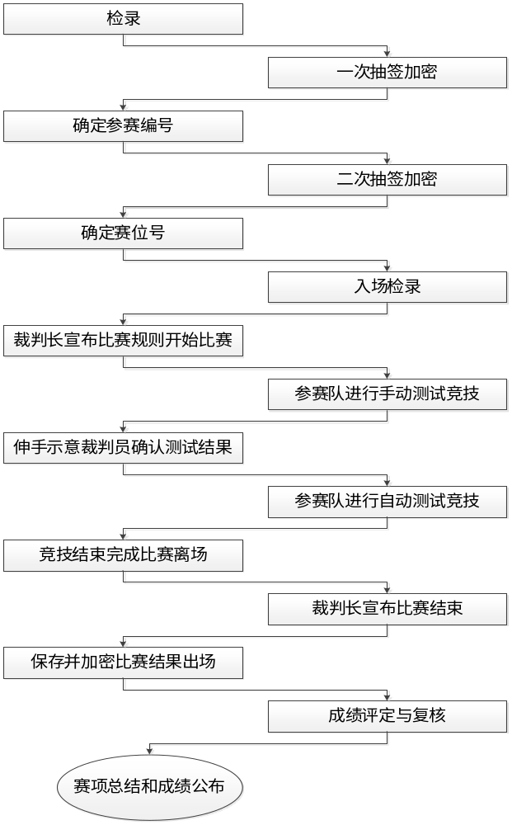

九、竞赛试题（样本）
竞赛任务书
任务（一）：车速、发动机转速、行驶里程、燃油消耗测试 根据竞赛现场提供的车辆控制器关于车速、发动机转速、行驶里程、燃油消耗输入输出的设计要求，使用智能智造测试平台完成测试环境的构建，并使用平台软件输入对应的车速和发动机转速值，测试输出的行驶里程、燃油消耗是否满足设计要求。
要求：
1：完成系统接口连接，并开展输入输出的手工测试，使用函数信号发生器给出频率信号作为输入，能够在实训平台的显示屏上显示出指定数值的车速、发动机转速信息；并使用万用表测量输出的车速、发动机转速电压输出值，判断测试结果是否满足设计要求。
2：使用智能制造系统测试平台软件完成自动化测试，完成仿真模型、通信协议、设备规划、测试脚本的编写，输入车速、发动机转速信号到待测件板，能够在实训平台的显示屏上显示出车速、转速信息；并从CAN口读取到车速、发动机转速信息，判断测试结果是否满足设计要求。
3：使用智能制造系统测试平台软件完成里程、燃油部分的自动化测试，要求车速要从最小值变化到中间值，最后回到最小值。在车速变化的过程中持续测量里程、燃油消耗的值，根据设定的计算公式，判断测试结果，给出测试结论。
任务（二）：燃油液位、变速器油压、变矩器油温测试
根据竞赛现场提供的车辆控制器燃油液位、变速器油压、变矩器油温的输入输出设计要求，使用实训平台，输入对应的燃油液位、变速器油压、变矩器油温的电压值，测试输出的燃油液位、变速器油压、变矩器油温是否满足设计要求。
1：完成系统接口连接，使用手工测试的方法，使用稳压电源分别输入燃油液位、变速器油压、变矩器油温，能够在测试实训平台的显示屏上显示出燃油液位、变速器油压、变矩器油温信息；使用串口调试助手获取输出的燃油液位、变速器油压、变矩器油温值，进行比较，判断测试结果是否满足设计要求。
2：使用智能制造系统测试平台软件完成自动化测试，完成仿真模型、通信协议、设备规划、测试脚本的编写，输入燃油液位、变速器油压、变矩器油温信号到待测件板，能够在测试实训平台的显示屏上显示出车速、发动机转速信息；能够从串口读取到车速、发动机转速信息，进行分析，判断测试结果。
3：要求输入的燃油液位、变速器油压、变矩器油温的输入值区间可以均匀地取20个点，并且最大值等于输入范围的最大值，最小值等于输入范围的最小值。
任务（三）：灯光开关和显示测试
根据竞赛现场提供的车辆控制器灯光开关和显示的输入输出设计要求，使用实训平台，测试灯光开关和显示是否满足设计要求。
1：完成系统接口连接，使用手工测试的方法，使用稳压电源作为输入，测试DI输入的电压取值范围；使用万用表测试DO输出的高电平和低电平的电压值。
2：使用智能制造系统测试平台软件完成自动化测试，通过监控面板控制输入的开关量值，同时通过监控面板观察灯光的开关情况。
3：使用智能制造系统测试平台软件完成指定开关组合的组合情况，同灯光控制逻辑相对比，发现灯光控制逻辑中存在的错误。

十、评分标准制定原则、评分方法、评分细则
（一）评分标准制定原则：
根据《全国职业院校技能大赛成绩管理办法》，遵循成绩管理基本流程，通过检录、一次加密、二次加密、竞赛成绩评定、解密、成绩公布等流程，规范成绩管理。
竞赛成绩评定本着公平公正公开的原则，评分标准注重对参赛选手价值观与态度、测试技术应用能力、团队协作与沟通及组织与管理能力的考察。以技能考核为主，兼顾团队协作精神和职业道德素养综合评定。
（二）评分细则
本次赛项满分为100分，按照测试任务划分分别为35分、30分和30分，整体队伍的素质评分共计5分。
另外，本次赛项注重参赛队伍对于手动测试能力和产品操作能力的竞技，对于提前完成和实现规范的参赛队伍对于给予5%的额外追加分，共计5分。
任务号 | 名称 | 分值 | 考核内容
1 | 车辆控制器发动机转速、车速、行驶里程、燃油消耗输入输出测试 | 35分 | 一、手工测试（10分）  1.正确完成手动连线（2分）  2.根据公式给出正确的发动机转速和车速频率信号（2分）  3.Android显示屏显示正确的转速、车速数据（2分）  4.根据公式给出正确的行驶里程和燃油消耗脉冲周期值（2分）  5.使用串口调试助手给出正确的数据帧内容（2分）  二、自动化测试（19分）  1.仿真模型设计正确（3分）  2.协议设计正确（3分）  3.硬件规划和PC规划创建正确（3分）  4.测试脚本编写正确（5分）  5.测试监控可以正常显示（5分）  三、测试结果（6分）  1.发动机转速、车速、行驶里程、燃油消耗测试结论正确（6分）
2 | 车辆控制器变速器油压、燃油液位、变矩器油温输入输出测试 | 30分 | 一、手工测试（8分）  1.正确完成手动连线（2分）  2.根据公式给出正确的变速器油压、燃油液位和变矩器油温电压信号（2分）  3.Android显示屏显示正确的变速器油压、燃油液位、变矩器油温数据（2分）  4.使用串口调试助手给出正确的数据帧内容（2分）  二、自动化测试（19分）  1.仿真模型设计正确（3分）  2.协议设计正确（3分）  3.硬件规划和PC规划创建正确（3分）  4.测试脚本编写正确（5分）  5.测试监控可以正常显示（5分）  三、测试结果（3分）  1.变速器油压、燃油液位、变矩器油温测试结论正确（3分）
3 | 车辆控制器灯光控制和显示输入输出测试 | 30分 | 一、手工测试（8分）  1.正确完成手动连线（2分）  2.根据需求给出正确的指定开关电压信号（2分）  3.Android显示屏显示正确的开关和灯光显示（2分）  4.使用串口调试助手给出正确的数据帧内容（2分）  二、自动化测试（19分）  1.仿真模型设计正确（3分）  2.协议设计正确（3分）  3.硬件规划和PC规划创建正确（3分）  4.测试脚本编写正确（5分）  5.测试监控可以正常显示（5分）  三、测试结果（3分）  1.指定的灯光控制测试结论正确（3分）
4 | 职业素养 | 5分 | 通过对竞赛任务的完成，考核参赛选手在职业规范、团队协作、组织管理、工作计划、团队风貌5方面的职业素养成绩。
5 | 加分项 | 5分 | 1.手动测试在规定时间内提前完成，且测试结果正确（2分）  2.自动化测试脚本的编写规范（3分）

十一、奖项设置
竞赛设参赛选手团体奖，以赛项实际参赛队总数为基数，一等奖占比10%，二等奖占比20%，三等奖占比30%，小数点后四舍五入；
获得一、二、三等奖的团体赛参赛选手，授予相应荣誉证书；获得一等奖的团体赛参赛队，授予奖杯；
获得一等奖的参赛队指导教师获“优秀指导教师奖”，授予荣誉证书；
大赛所有荣誉证书、奖杯由大赛组委会统一制作颁发。

十二、技术规范
本赛项遵循以下国际相关标准，国家相关标准和行业相关标准：
GB/T 9386-2008 计算机软件测试文档编制文档规范
GB/T 11457-2006 信息技术 软件术语
GB/T 18905.1-2002 软件工程 产品评价
GB/T 17544-1998 信息技术 软件包 质量要求和测试
GB/T 15532-2008 计算机软件测试规范

十三、建议使用的比赛器材、技术平台和场地要求
（一）技术平台介绍
1.总体描述
本次赛项使用的技术平台为“智造智检应用技能教学实训平台”。 该平台是由国内主流技术领先厂家自主研发，可应用于智能软、硬件系统检验检测的教学实训。平台的备选设备分为两种，第一种为智能智检应用技能教学实验台，其配有示波器、信号发生器等手动测试设备，可广泛应用于高校实验室教学；第二种为智能智检应用技能教学实验箱，其具备便携性，可适用于外场实验教学。
两种实训平台均采用模块化设计，具备良好的可扩展性，可以同时满足各级教育机构在智能软、硬件系统检验检测技术教学实训、实验、演示等方面的不同需求。实训平台选用典型的待测系统作为案例，设计了待测系统软件功能和实现方式，可以模拟实际场景下的智能软硬件系统的运行环境及功能。通过对实训平台进行学习，能够掌握对智能制造系统检验检测所需要的方法和技能，能够通过实际动手操作，取得对智能制造系统检验检测的经验和技能，为在今后开展实际项目工作打下基础。
2.系统构成
“智造智检应用技能教学实训平台”主体设备由智能智检应用技能教学实验硬件设备和智造智检测试平台软件构成。根据硬件设备的不同，可以分为教学实验台和教学实验箱两种。
1）智能智检应用技能教学实验台
教学实验台是国内首创具有自主知识产权，为高校实验室教学实验大型设备，由实验架和实验台操作面板及配套硬件装置组成，实验架为实验台整体外部框架，可以实现对硬件设备的内嵌，其中包括：显示器、键盘、鼠标、函数信号发生器、示波器、万用表、多功能信号采集装置、串口通信装置、待测系统及接口接插件组成，所有上述装置都组装在实验台的操作面板上，可以实现对待测系统的手动测试及自动化测试，可应用于高校实验室建设和专业度较高的竞技比赛。
2）智能智检应用技能教学实验箱
教学实验箱是国内首创具有自主知识产权，为便携式教学实验器材，可全面实现智能被测系统硬件通道环境的模拟。由多功能接口板、待测件板、安卓显示屏、信号采集板四部分构成，并组合安装在实验箱操作面板上，可满足智能检测技术的教学，以及智能被测系统各物理通道测量环境的安装、调试、实训。
3）智能智检测试平台软件
该软件是针对智能制造系统进行实时、闭环、非侵入式测试的自动化测试软件。其提供了智能制造系统的半实物仿真测试环境，支持各类通信接口，适用于智能制造系统在设计、仿真、开发、调试、测试、集成验证和维护各个配置项级别和系统级别的检验检测及验证。它具有适用范围广，通用性强、自动化测试程度高、扩展性好、携带方便、配置灵活、操作简单以及使用成本低等特点。
3.设备清单
设备名称 | 设备参数及说明
智能智检应用技能教学实验台 | 内嵌显示器 数量:1  键盘、鼠标 数量:1  函数信号发生器 数量：1  示波器 数量：1  万用表 数量：1  多功能信号采集装置  串口通信装置  待测系统（含接口接插件）  接口接插面板  电源 数量：1
智能智检应用技能教学实验箱 | 数据采集板 数量:1  待测件板 数量:1  安卓显示屏 数量：1  串口通信板 数量：1  数字量开关 数量：9  数控显示灯 数量：10  串口转USB数据线及电源 数量：1
智能智造测试平台系统软件 | 主程序 数量：1  驱动程序 数量：1  使用教程(电子版本) 数量：1
（二）手动测试器材介绍
智能智检应用技能教学实验台或教学实验箱可以开展手动测试，使用测试设备对待测系统进行信号驱动，使待测系统正常工作并产生对应的输出信号。
1.函数信号发生器
待测系统中有依赖频率信号产生信号输出的部件，可以使用函数信号发生器产生对应的频率信号，用于驱动待测系统输出指定的测试信号。
2.直流稳压电源
待测系统中有需要借助电压信号产生信号输出的部件，可以借助直流稳压电源产生对应的电压信号，用于驱动待测系统输出指定的测试信号
3.万用表
待测系统根据输入信号可以产生可测量的电压输出信号，使用万用表可以实现对待测系统0-5V电压信号的检测。
4.比赛器材设备清单
设备名称 | 设备参数及说明
函数信号发生器 | 可以提供PWM方波的频率信号输出，参考型号汉泰DSO7082E
直流稳压电源 | 可以提供0-5V的稳定直流电压信号，参考型号MCH-K3010D
万用表 | 可以采集0-5V的电压信号输出，参考型号UNI-T890D
（三）竞赛场地和环境标准
1.竞赛场地应为地面平整、明亮、通风的室内场地，场地面积应不小于400㎡；
2.每个竞赛工位应能够提供独立的电源，其供电负荷不小于0.5kw，且含安全的接地保护，每个赛位4至5㎡；
3.每个竞赛工位应提供性能完好的竞赛平台、相关工具和电脑1台，安装竞赛所需的相关软件。
（四）安全防范措施
1.参赛选手根据规定确认竞赛设备、工具是否安全完好，严格遵守赛场规章、操作规程，保证人身及设备安全，接受裁判员的监督和警示，文明竞赛；
2.参赛选手安装部署竞赛设备时，请详细了解各设备性能参数，如供电输入等，确保设备的正常使用；
3.参赛选手连接电子元器件及其他套件时，注意防止正负极短路，避免烧坏；
4.参赛选手如遇设备故障，请及时示意现场裁判，保证竞赛的正常进行。

十四、安全保障
参照全国职业院校技能大赛安全管理规定的有关要求，依据本次赛项的特点，明确如下的安全保障措施：
（一）成立相应的安全管理机构负责本赛项筹备和比赛期间的各项安全工作，赛项执委会主任为第一责任人；
（二）制定安全管理的相应规范、流程和突发事件应急预案，保证比赛筹备和实施工作全过程的安全；
（三）赛项涉及的器材、设备均符合国家有关安全标准及相关规定；
（四）赛项执委会在赛前对本赛项全体裁判员、工作人员开展安全保障培训；
（五）赛项执委会制定专门方案保证比赛命题、赛题加密、赛题发布和赛项成绩评判过程的安全；
（六）赛项执委会在赛前组织专人对比赛现场、住宿场所和交通保障进行考察，并对安全工作提出明确要求。赛场的布置，赛场内的器材、设备，符合国家有关安全规定；
（七）赛场周围设立警戒线，防止无关人员进入，发生意外事件。比赛现场内参照相关职业岗位的要求为选手提供必要的劳动保护和医务服务；
（八） 承办院校应提供保障应急预案实施的条件，明确制度和预案，并配备急救人员与设施；
（九）赛项执委会会同承办院校制定开放赛场和体验区的人员疏导方案。赛场环境中存在人员密集、车流人流交错的区域，除了设置齐全的指示标志外，增加引导人员，并开辟备用通道；
（十）大赛期间，赛项承办院校在赛场管理的关键岗位，增加力量，建立安全管理日志；
（十一）比赛期间安排的住宿地应具有宾馆、住宿经营许可资质，保证住宿、卫生、饮食安全等；
（十二） 比赛期间发生意外事故时，应采取措施，避免事态扩大。

十五、经费概算
序号 | 项目阶段 | 资金用途 | 费用  （万元）
1 | 方案论证 | 专家论证会议 | 3
2 | 赛前准备 | 专家筹备会、（含差旅交通、食宿）、模拟题开发 | 8
2 | 赛前准备 | 全国赛前说明会 | 3
3 | 比赛现场 | 竞赛设备 | 厂商提供
3 | 比赛现场 | 设备运输、安装调试 | 12
3 | 比赛现场 | 专家、监考和裁判、现场技术支持、后勤保障劳务费 | 15
3 | 比赛现场 | 赛场布置、场地设施改造、技术展示体验 | 15
3 | 比赛现场 | 参赛选手奖品 | 14
3 | 比赛现场 | 竞赛指南印刷、选手服装等 | 5
3 | 比赛现场 | 竞赛现场办公文具、耗材等 | 5
小计(单位：万元) |  |  | 80

十六、比赛组织与管理
（一）组织保障：成立赛项执行委员会、赛项专家组，落实赛项承办院校。以上赛项组织机构经大赛执委会核准发文后成立；
（二）赛项执委会：全面负责本赛项的筹备与实施工作，接受大赛执委会领导，接受赛项所在分赛区执委会的协调和指导。赛项执委会的主要职责包括：领导、协调赛项专家组和赛项承办院校开展本赛项的组织工作，管理赛项经费，选荐赛项专家组人员及赛项裁判与仲裁人员等；
（三）赛项专家组：在赛项执委会领导下开展工作，负责本赛项技术文件编撰、赛题设计、赛场设计、设备拟定、赛事咨询、技术评点、赛事成果转化、赛项裁判人员培训、赛项说明会组织等竞赛技术工作；同时负责赛项展示体验及宣传方案设计；
（四） 承办院校：在赛项执委会领导下，负责承办赛项的具体保障实施工作，主要职责包括：按照赛项技术方案要求落实比赛场地及基础设施，赛项宣传，组织开展各项赛期活动，参赛人员接待，生活服务，比赛过程文件存档等工作，赛务人员及服务志愿者的组织，赛场秩序维持及安全保障，赛后搜集整理大赛影像文字资料上报大赛执委会等。赛项承办院校按照赛项预算执行各项支出。承办院校人员不得参与所承办赛项的赛题设计和裁判工作；
（五）现场裁判、仲裁、监督组：开赛前一周，在裁判员库、仲裁员库、监督员库中随机抽取组成。裁判组负责赛前检查及赛场鉴定、现场执裁和评审比赛结果等工作；仲裁组负责受理各参赛队的书面申诉、对受理的申诉进行深入调查，做出客观、公正的集体仲裁；监督组对指定赛区、赛项执委会的竞赛筹备与组织工作实施全程现场监督，包括赛项竞赛场地和设施的部署、选手抽签、裁判培训、竞赛组织、成绩评判及汇总、成绩发布、申诉仲裁、成绩复核等；
（六）协办企业：提供竞赛现场设备并设置技术保障组，为竞赛设备、软件与竞赛设施提供保养、维修等服务，保障设备的完好性和正常使用，保障设备配件与操作工具的及时供应。

十七、教学资源转化建设方案
本赛项结合了行业内的相关领先技术，将计算机应用技术与软硬件系统检验检测技术相结合，形成了一套以手动测试为基础，以计算机自动化技术为核心的一套完整教学实训平台，可适用于自动化专业、电子信息专业、计算机应用专业及相关专业的教学和实训研究，为更好的推动中国智能制造领域的检验检测技术的发展提供了一定的思路。通过赛项中涉及的实训课程内容的转化，可以提高职业院校的教学质量，提升实训教育手段，提高学生的专业技术知识，对于智能制造检验检测技术的实践教学具有一定的引领作用。赛项中涉及的资料和相关技术均可以在教学中得到广泛的应用。
（一）共建校企共享知识资源库
根据赛项涉及的内容，并结合企业用人的技术需求和职业岗位能力要求，与职业院校共建智能制造检测检测技术的教学知识资源库，将赛项中涉及的技术知识和软硬件资源形成对应教学知识资源提供给职业院校，用于职业院校开展新技能知识教学和专业技能训练；职业院校以此可以与合作企业开展相关技术应用研究，并将研究成果共享给合作企业，用于企业开展实际业务应用。共享知识资源库可以采用互联网应用技术搭建网络化平台，形成具有行业特色的专业教学平台，方便校企共享知识的建立和维护。
（二）企业应用技术转化为教学资源
通过对赛项涉及的企业应用技术知识及相关产品的资源转化，形成可用于职业院校进行专业教学的相关资源，并以此为基础，构建智能制造检验检测领域的专业教学培训体系。由职业院校与企业共建师资，推广赛项的应用技术成果，促进相关测试专业课程的建立，并通过共同的努力将企业应用技术转化为职业院校专业课程理论，提升院校学生的技术知识水平。
（三）教学研究成果转化为新型技术
职业院校通过与企业的知识共享和应用技术的传递，可以在一些技术应用方面与合作企业共同开展技术研究，合作企业提供相关的研究环境和技术支持，职业院校提供优秀的师生资源，通过共同的努力打造新型应用技术成果，既可以让院校学生提前感受到岗位用人标准，也可以为企业节省大量的人力和财力，为谋求新环境下的技术研究方式提供了一定的思路。

十八、筹备工作进度时间表
依据赛项筹备工作，制定筹备工作时间进度表。
序号 | 筹备阶段 | 内 容 | 时间安排
1 | 申报、立项 | 赛项设计专家研讨会，完成赛项申报方案 | 2017年8月
1 | 申报、立项 | 确定赛项 | 2017年11月
1 | 申报、立项 | 成立赛项执委会、专家组 | 2017年11月
2 | 赛前准备 | 赛项专家会议3-5轮次会议，确定赛项规程、样题、赛项技术方案、赛场方案、体验环节设计方案、开放方案、宣传方案、教学资源转化方案、赛事安全规章、突发事件应急预案等 | 2018年2月～4月
2 | 赛前准备 | 确定分赛区及承办校 | 2018年4月
2 | 赛前准备 | 全国赛项说明会 | 2018年4月
2 | 赛前准备 | 命题专家组会议，赛题开发、确定竞赛题库 | 2018年4月～5月
2 | 赛前准备 | 赛项预报名及报名完成 | 2018年4月～5月
3 | 比赛阶段 | 比赛设备安装、调试，赛场布置、同期技术展示、体验和活动现场布置；赛项指南印刷、选手服装制作 | 2018年5月
3 | 比赛阶段 | 专家组题库审核，确定评分标准及抽题 | 2018年5月
3 | 比赛阶段 | 成立裁判组、仲裁组、监督组；培训并验收赛场 | 2018年5月
3 | 比赛阶段 | 正式比赛、同期技术展示、体验和活动举办；竞赛成绩提交、竞赛过程文档提交、教学资源转化成果与赛项总结 | 2018年5月

十九、裁判人员建议
根据《全国职业院校技能大赛专家和裁判工作管理办法》，建议由高校、高职院校以及行业、企业专家共同构成裁判组。
对裁判组成员及数量的要求为：裁判长一名；现场和评分裁判25名；共计26人。要求：身体健康，年龄一般在65周岁以下，具有良好的职业道德，坚持原则，作风正派，认真负责，廉洁公正，从事计算机、软件、网络、电子、自动化测试、智能制造系统设计与研究等专业工作或教学经验10年以上，有较深的理论造诣，熟悉本专业国内外的技术标准和业务流程，在全国专业领域内有一定的权威性和知名度，具有副高及以上专业技术职称。
序号 | 专业技术方向 | 知识能力要求 | 执裁、教学、工经经历 | 专业技术职称  （职业资格等级） | 人数
1 | 自动化控制、制造系统测试 | 熟悉软件测试、硬件系统测试技术；具备软、硬件系统检测与评估知识 | 从事自动化控制与测试教学或技术岗位工作10年以上，具有一定的竞赛工作经历和临场评判经验 | 教授（正高）或副教授（副高） | 10
2 | 计算机软件开发、软件系统设计与应用 | 精通软件开发，且从事计算机技术类专业教学 | 从事计算机专业教学或技术岗位工作10年以上经验，具备一定计算机竞赛项目的评判经验 | 教授（正高）或副教授（副高） | 8
3 | 电子自动化、计算机软件、网络、系统测试应用 | 熟悉系统测试技术，具备软、硬件系统测试从业资格，从事软、硬件系统测试与工作 | 从事相关专业或技术岗位5年以上工作经验，具备竞赛项目的评判经验 | 教授（正高）或副教授（副高） | 8
裁判总人数 |  | 26

二十、赛项举办经验
曾成功举办两届竞赛，包括：2016全国大学生测试竞赛“嵌入式系统测试”分赛项和“万腾杯”山东省物联网创新应用大赛——“智造智检”应用技能大赛，比赛过程设计严谨，比赛结果公正公平。

赛项一：2016全国大学生测试竞赛
2016年，教育部软件工程专业教学指导委员会、中国计算机学会软件工程专业委员会、中国软件测评机构联盟、中国计算机学会系统软件专业委员会和中国计算机学会容错计算专业委员会联合举办首届“2016全国大学生软件测试大赛”。大赛包含三个分项（开发者测试、移动应用测试、嵌入式系统测试）各自独立比赛和评比。
嵌入式分赛项主要体现出嵌入式系统测试的特点。由于嵌入式设备外围接口数量多，运行环境复杂，对嵌入式系统的测试往往要借助一定的测试仿真环境。常见的测试仿真环境包括全实物、半实物和全数字仿真测试环境。其中半实物仿真测试环境保持了被测软件运行环境的真实性，能够灵活设置被测软件的输入、记录被测软件的输出环境。本次大赛采用半实物仿真模拟的方式进行，使用半实物仿真测试工具软件作为推荐工具（不强制使用）。能够方便地搭建起嵌入式系统的半实物仿真模拟环境；能够用编写脚本的方式进行自动化的测试。
大赛自11月3日启动，12月11日颁奖典礼，历时38天。其中在11月26-27日、12月3-4日，12月10-11日分别举行了预选赛第一轮、预选赛第二轮、总决赛。预选赛在互联网上举行。决赛在南京举行。选取预选赛的前30名参加总决赛。设特等奖、一等奖、二等奖和三等奖。
赞助商技术支持了“嵌入式系统测试”这个分赛项，不仅免费提供自研产品自动化测试工具作为大赛选取的工具，同时承担了大赛的命题、判分、裁判员组织、赛前培训等工作。
- 赛前选手培训
选手培训包括预赛培训和决赛培训两部分。
预赛培训阶段，发布针对题目的培训材料。并随时在线答疑。设立了QQ群，并安排值班人员随时在线答疑。QQ群号为：224865848
决赛阶段，赛前提供了集中培训时间，在赛场提供设备供选手们联系，并且有指导教师随时答疑。培训持续一整天。
- 命题
题目模拟真实的嵌入式系统测试场景，包含足够的考察点，能够体现测试的专业水平；同时也能保证选手在有限的时间内完成。比赛时间为4个小时。
比赛试题包括预赛第一题、预赛第二题和决赛题目。预赛题目是运行在电脑上的小应用程序，方便互联网发布。决赛题目使用真实的嵌入式设备进行测试。
每一轮题目由组委会发布需求及测试要求文档，作为选手完成测试的依据。
选手提交的答卷包括两个部分：测试报告和测试脚本。组委会提供了测试报告的模板，由选手完成填写。测试脚本的编写方式则在培训中给出了样例。
测试结果报告是以Word文档的形式提交的，测试结果报告包含了四个部分：功能测试用例、接口测试用例、性能测试用例、软件问题报告单。功能测试用例表格和接口测试用例表格包括了“需求覆盖点”、“测试用例描述”、“测试方法与测试数据”、“评判准则”、“发现的问题标识”、“测试脚本名称”几个数据项；性能测试用例表格除了以上数据项外还包括了“测试数据记录”、“测试结果”两个数据项。软件问题报告单表格包含了“问题标识”和“问题描述”两个数据项。
测试脚本保存在测试方案中提交。测试脚本不限数目，要求能够运行，能够体现测试人员的测试思想。
- 评分规则
本次大赛的评分标准包括预赛评分标准和决赛评分标准。二者基本一致，只是在待测件的形式上有所区别。
评分规则为：
（1） 检错率评价，以发现问题占预埋问题比例为评分依据，具体评分方法如下：
得分=发现的问题个数/预埋问题个数×50%；
（2） 测试覆盖率评价，以测试用例对功能需求、接口需求和性能需求的覆盖程度做为评分依据，具体评分方法如下： 得分=测试用例覆盖到的需求项个数/全部需求项个数×15%；
（3） 测试用例质量评价，体现不同测试类型的测试方法和测试数据选择依据，具体评分方法如下：
功能测试（占比 5%）：测试用例的设计应体现出等价类划分、边界值分析等设计原则，测试数据完备且冗余少；
接口测试（占比 5%）：体现基本测试方法，针对每个输入输出接口，测试用例能覆盖正常和异常的情况，测试数据完备且冗余少；
性能测试（占比 5%）：体现性能测试方法或策略，测试结果必须获取并记录实际的性能值；
（4） 测试脚本质量评价：
1） 基础分（占比 15%），选手完成题目中指定的测试脚本编写，获得基础分。
具体评分方法如下：
正确性（占比 10%）：测试脚本可以正确运行，能够复现测试过程和结果；
自动化程度（占比 5%）：测试脚本是否能自动给出测试通过或不通过的结论（占比 3%）；规范性（占比 2%）：算法结构清晰、可读性好，有脚本注释说明；
2） 提高分（占比 5%），选手能够利用测试数据文件复用测试脚本，或者，选手完成指定问题外的其他测试脚本，根据测试数据文件或新增测试脚本的数量和质量评分，全部测试需求均覆盖。
（5） 可多次提交，后一次提交覆盖前一次，以最终提交为准；
（6） 总排名规则：两次预赛评分累加进行总排名；第一次总分 100 分，第二次 200 分。
（7） 总积分排名前 30 名邀请参加总决赛。
备注 1：待测系统记录选手的操作信息和输入输出数据，严禁未进行测试直接提交报告，否则以作弊论处。
备注 2：所有获奖（包括省奖）的选手脚本进行克隆代码检测和评审专家人工审查，以判别是否存在作弊行为。
备注 3：作弊选手直接退出比赛，并记入黑名单。
- 标准答案和解题思路
标准答案包含了标准化的测试报告和测试脚本；解题思路包含了测试用例的设计，体现了决策表、蜕变测试、边界值，测试用例设计方法。
另外，支持团队针对每个题目的情况，按照最少测试用例、最大错误发现概率的原则，确定出评分细则，作为标准的评分依据。
- 比赛结果
经过了三轮比赛，选手们经过激烈的角逐，最终确定了比赛名次。有30位优秀的选手进入总决赛。并且有1名选手获得特等奖，2名选手获得一等奖，5名选手获得二等奖。
嵌入式系统测试获奖名单如下：
姓名 | 预选赛得分 | 总决赛得分 | 学校 | 指导老师 | 名次
孙XX | 228 | 94.4 | 解放军理工大学 | 洪X | 1
于XX | 256 | 92 | 南京航空航天大学 | 钱X | 2
周XX | 224 | 87.4 | 吉林大学 | 吕X | 3
吴XX | 268 | 83 | 解放军理工大学 | 郑XX | 4
张XX | 201 | 80.7 | 西南科技大学 | 吴XX | 5
王XX | 177 | 79.6 | 解放军理工大学 | 姚X | 6
罗XX | 172 | 79.5 | 西安电子科技大学 | 张XX | 7
李XX | 195 | 78.9 | 解放军理工大学 | 洪X | 8
林XX | 233 | 77 | 暨南大学 | 孙XX | 9
雷X | 161 | 77 | 解放军理工大学 | 惠XX | 10
蒋X | 203 | 76.6 | 解放军理工大学 | 洪X | 11
张XX | 197 | 73 | 解放军信息工程大学 | 于X | 12
郑X | 185 | 70.5 | 解放军理工大学 | 姚X | 13
李X | 178 | 65 | 大连理工大学 | 赖XX | 14
刘X | 190 | 63 | 解放军信息工程大学 | 李XX | 15
程XX | 161 | 63 | 解放军理工大学 | 惠XX | 16
杨X | 173 | 62 | 四川大学 | 杨XX | 17
吉X | 159 | 60 | 金陵科技学院 | 董XX | 18
王XX | 168 | 57 | 金陵科技学院 | 王XX | 19
苏XX | 161 | 56.3 | 青岛科技大学 | 杜XX | 20
唐XX | 188 | 53.15 | 西北工业大学 | 郑X | 21
于XX | 188 | 52.8 | 海军工程大学 | 赵X | 22
刘XX | 195 | 52.4 | 解放军理工大学 | 惠XX | 23
陈XX | 163 | 50.5 | 暨南大学 | 孙XX | 24
姜XX | 171 | 45.75 | 金陵科技学院 | 董XX | 25
樊XX | 186 | 45 | 四川大学 | 杨XX | 26
杜XX | 204 | 44.2 | 北京工业大学 | 林XX | 27
陈XX | 191 | 42 | 四川大学 | 杨XX | 28
张XX | 161 | 42 | 海军工程大学 | 赵X | 29
万X | 177 | 40.5 | 四川大学 | 洪X | 30
- 颁奖典礼
本次大赛颁奖典礼于12月11日在南京举行。包括了三个分赛项的颁奖。
颁奖典礼照片如下：
- 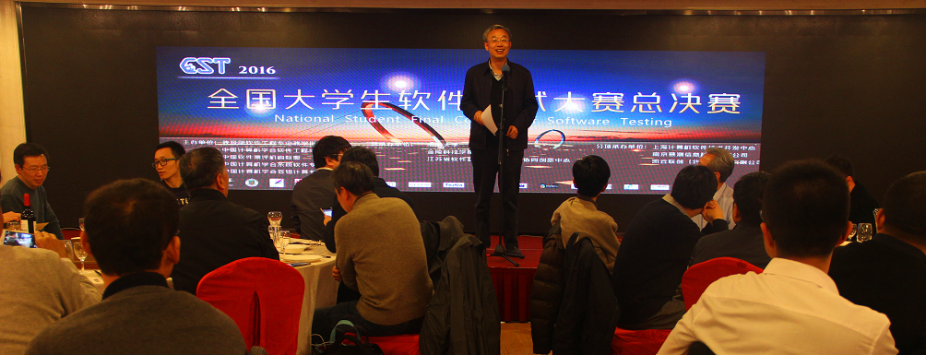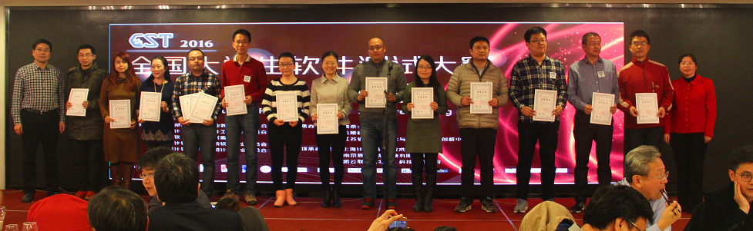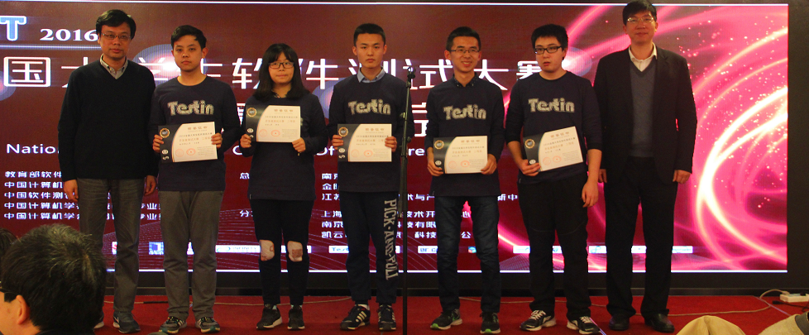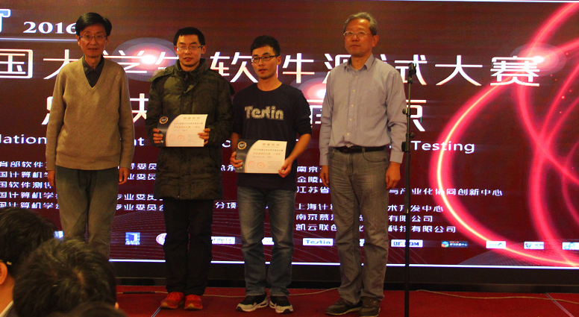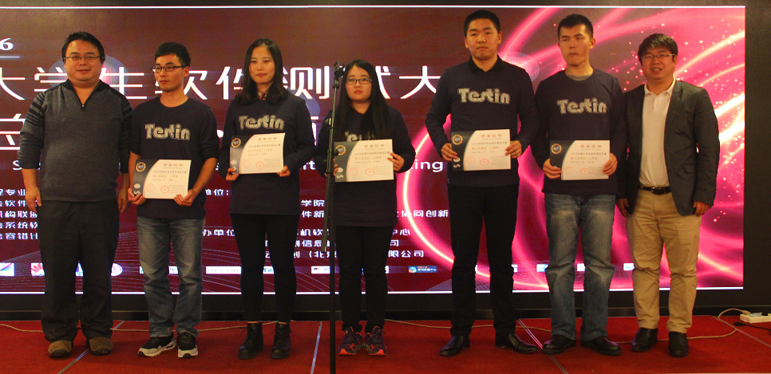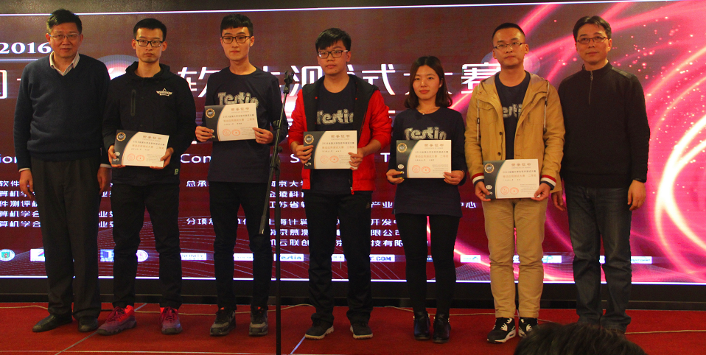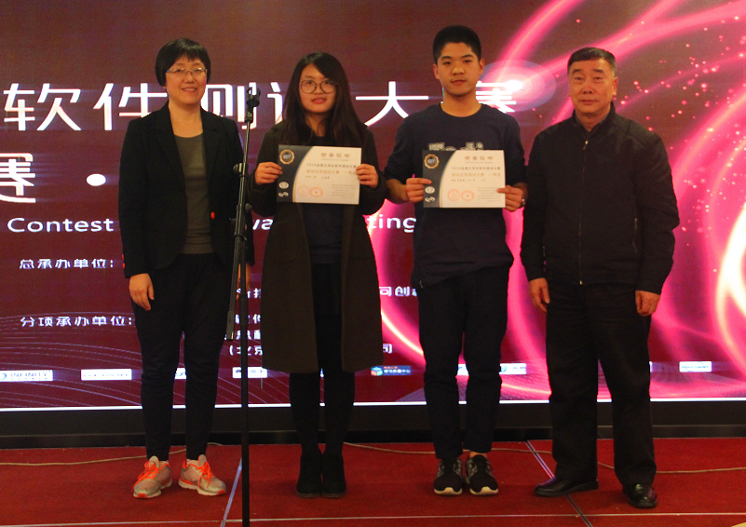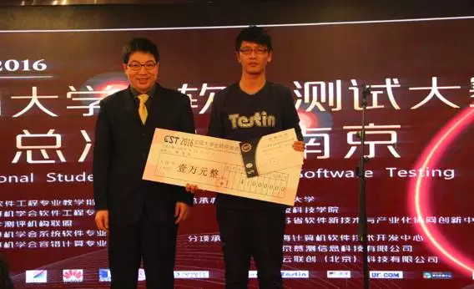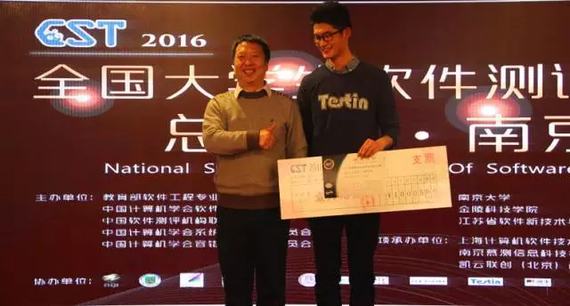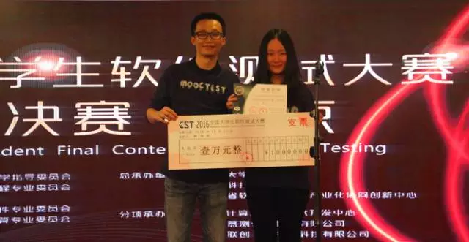

赛项二：“万腾杯”山东省物联网创新应用大赛
- 赛事简介
2017年6月17日 “万腾杯”山东省物联网创新应用大赛——“智造智检”应用技能大赛胜利闭幕。大赛由山东省经济和信息化委员会，山东省教育厅，山东省人力资源和社会保障厅，共青团山东省委共同举办。大赛由17所职业院校派出的28支代表队参赛，经过紧张的比拼，决出了一等奖3支队伍，二等奖6支队伍，三等奖8支队伍，以及优秀指导教师奖3名。
本次大赛的举办搭建了产、学、研合作的平台，交流的平台，以大赛促进教学，以大赛促进人才培养。这是我们为产业发展提供服务和交流的重要的平台。通过这种创新创意的比赛，把整个教育体系和整个企业联合到一起。同时通过这次大赛让学生们和教育口的老师们能够了解现在社会发展的需求，以赛代练，以赛促教，以赛促学，最终能够培养出适合社会现代化人才的需求。
本次大赛由一轮比赛构成，历时3个小时，形式为现场比赛。比赛内容包括了手工测试和自动化测试两个部分，主要考察选手在掌握电子设备接口原理的基础上，动手操作的能力和学习、使用工具的能力，以及分析和解决问题的能力。手工测试部分主要使用传统设备：信号发生器、万用表进行测试；自动化测试部分使用了专业的自动化测试测量软件配合工具进行测试。
为了体现测试的专业性，为提高选手的专业技能，同时提高比赛的区分度，把真正有能力的选手遴选出来，本次大赛的自动化测试部分采用了一款自动化测试工具。能够方便地搭建起嵌入式系统的半实物仿真模拟环境；能够用编写脚本的方式进行自动化的测试。
在整个比赛过程中，赞助商在比赛设备、竞赛题目、选手培训、评分规则等方面给出支持，并提供了测试工具软件。
- 试题
本次“智造智检”大赛采用嵌入式自动化测试软件和配套的测试教学实验箱作为比赛用测试设备和工具。
测试实验箱可以提供各种接口信号，包括数字总线信号和模拟量信号。使用稳压电源、万用表、信号发生器设备，可以完成数字量和模拟量信号的手工测试与测量。
同时，使用计算机运行自动化测试平台软件，可以使用编程的方式，完成接口信号的自动化控制和测量。
本次大赛的试题在智造智检基本原理的基础上，考察了学生的动手能力和学习、使用工具的能力。试题分为两部分：1、手工测试部分，需要选手正确进行连线，操作仪器设备，给出电压、频率信号显示指定的数值。对输入输出数值进行判断，判定是否符合给定公式等；2、自动化测试部分：需要选手正确进行连线，操作软件进行测试环境的搭建、协议、规划，以及简单脚本的编写。脚本能够执行，显示给定的结果。
为了使选手能正确完成各项操作，比赛中提供了一份测试需求说明文档。
比赛过程中，不允许选手自己携带任何其他资料，也不允许选手使用手机或其他电子设备。
- 结果提交
本次大赛的比赛结果分为两个部分：
手工测试部分：选手提交的比赛结果包括现场提交和卷面提交。现场打分部分由选手完成后，举手示意裁判。裁判组两名裁判会来到选手的座位前，请选手完成测试操作过程，同时给出得分。
自动化测试部分：由选手完成后，保存自动化测试方案。比赛结束后，由裁判在选手座位上通过运行自动化测试方案，复现测试过程，给出得分。
- 标准答案
本次大赛给出了标准答案，包括手动测试部分卷面的标准答案和自动化测试部分的自动化测试方案的标准答案。
手动测试现场演示部分，由裁判员根据选手操作情况进行打分；卷面部分由裁判根据标准答案进行打分。自动化测试部分，由裁判员根据选手保存在电脑指定位置的测试方案的执行情况，进行打分。
- 评分标准
根据试题拟定了评分标准。其中手动测试部分占35分，自动化测试部分占65分，加分5分，总分合计105分。
评分标准以表格化的形式给出了每个得分点，由裁判进行勾选，计算总分。命题组经过反复核对，确保试题和评分表清晰明了，简单易用，没有歧义。
- 赛事组织
在主办方的精心组织下，大赛得以顺利的举行。大赛组委会针对评委和选手，进行了周到的组织和服务。
- 选手培训
为了保证大赛的顺利举办，本次大赛进行了充分的赛前选手培训。选手培训包括了两个部分：网上培训和现场培训。
1、网上培训
提前通过网络发布了比赛相关的技术文件，包括软件大赛专用版、软件使用教学视频、测试平台简明培训教程等。这些培训材料通过QQ群发布到参赛选手和辅导教师手里，使选手对竞赛内容提前进行了解。
2、现场培训
为了进一步保证选手掌握大赛的内容所需技能，本次大赛举办了赛前的培训会。培训会于5月26日、27日在济南举行，历时两天。
培训内容包括了比赛情况简介、智能检测设备和检测软件简介、各类型通道手工检测和自动检测讲解。培训内容涵盖了AD、DA、DI、DO、PWM、串口、CAN口各种类型通道的特性和测试方法，学生掌握了基本的测试方法和自动化测试的理念和技术。
- 评委组织
本次大赛由10名裁判组成裁判队伍。对裁判队伍的组织，包括了赛前培训和赛前分组。
1、赛前培训
对于裁判人员，进行了赛前培训，保证评委能够顺利完成比赛的评判。赛前培训会在比赛的前一天举行，由技术人员为裁判讲解了比赛内容和判分依据。
2、赛前分组
本次大赛的10名裁判分为了5个裁判组，每组裁判由两名裁判员组成。每组裁判负责选手的现场成绩打分和赛后成绩打分。两名裁判员根据选手提交的结果，在打分表上为同一组选手分别打分，并向大赛组委会指派的核分员提交打分结果。
核分员对裁判员的打分情况进行得分汇总，并通过对两名裁判打分结果进行总分相加求平均值的方式给出每个选手的最后得分。
- 赛场准备
工作人员于比赛前一天抵达现场，进行竞赛所需的软件的安装和测试实验设备的调试。比赛所用电脑设备由主办学校：东营职业学校统一提供；由工作人员进行测试软件的安装和调试。大赛所用的测试试验箱在赛前进行了软件刷新和调试，保证第二天的竞赛顺利进行。
除了比赛设备之外，组委会还进行了赛场的布置。装配了必要的隔板，并粘贴了比赛的赛位号。
- 大赛注意事项
在大会现场给选手讲解了比赛注意事项，并且回答了选手提问。注意事项包括了比赛时间、规则、判分标准和其他注意事项。
- 比赛现场
比赛由28支竞赛队伍组成，每个队伍由两名队员组成。参赛选手统一着装，并佩戴队号。
裁判队伍由10名裁判组成。
裁判队伍统一着黑色裁判服，佩戴“裁判员”胸牌。
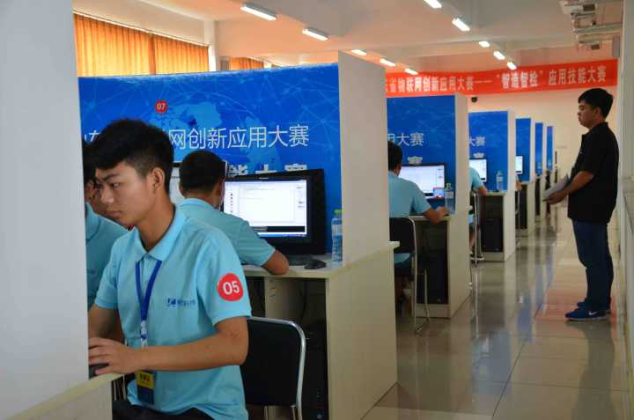
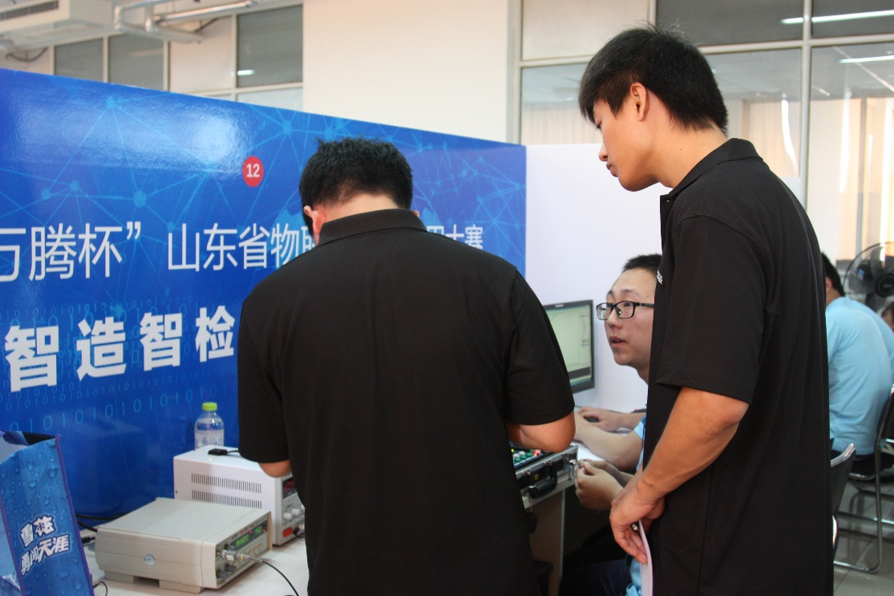
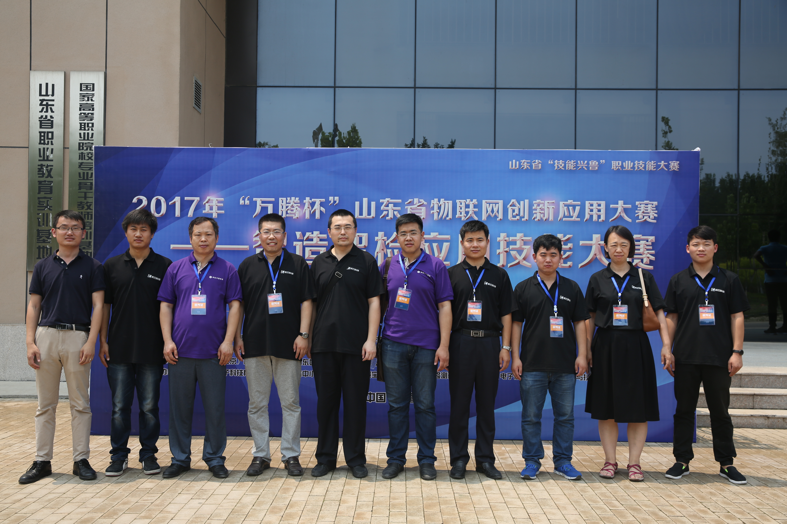
- 比赛结果
大赛最终评出了优秀指导教师奖3个，一等奖3个，二等奖6个，三等奖8个，优秀奖11个。
优秀指导教师：
学校名称 | 指导老师姓名
烟台职业学院 | 颜XX
临沂职业学院 | 朱XX
山东电子职业技术学院 | 陈X

一等奖（排名不分先后）：
学校名称 | 队伍名称 | 指导教师
烟台职业学院 | 智慧终端 | 颜XX
临沂职业学院 | 临职1队 | 朱XX
山东电子职业技术学院 | 电子学院1队 | 陈X

二等奖（排名不分先后）：
学校名称 | 队伍名称 | 指导教师
德州职业技术学院 | 德职队 | 李X
山东职业学院 | 山职二队 | 蒋XX
山东职业学院 | 山职一队 | 肖X
威海海洋职业学院 | 海之源 | 童XX
山东商务职业学院 | 山东商务职业学院2队 | 姜XX
济南市技师学院 | 优社互联 | 李X

三等奖（排名不分先后）：
学校名称 | 队伍名称 | 指导教师
东营职业学院 | 梦之队 | 人XX
济南市技师学院 | 通联网络 | 李XX
山东交通职业学院 | 交通智造 | 夏XX
济宁职业技术学院 | 济职1队 | 李XX
山东劳动职业技术学院 | 山东劳动职业技术学院1队 | 丁X
山东工业职业学院 | 山工院二队 | 姚X
山东商务职业学院 | 山东商务职业学院1队 | 李XX
山东科技职业学院 | 山科一队 | 杨X

优秀奖（排名不分先后）：
学校名称 | 队伍名称 | 指导教师
山东电子职业技术学院 | 电子学院2队 | 张XX
山东劳动职业技术学院 | 山东劳动职业技术学院2队 | 邢XX
山东商业职业技术学院 | 商职1队 | 王XX
山东科技职业技术学院 | 山科二队 | 蒋XX
东营职业学院 | 东之歌 | 赵X
临沂职业学院 | 临职2队 | 刘XX
潍坊职业学院 | 潍职一队 | 昌XX
潍坊职业学院 | 潍职二队 | 李XX
山东工业职业学院 | 山工院一队 | 王X
淄博职业学院 | 淄职一队 | 黄XX
淄博职业学院 | 淄职二队 | 曹XX

